**ACTUALIZACION MANUAL USUARIO .NET**

Hemos decidido realizar determinadas actualizaciones y mejoras en nuestra anterior versión del TPV, para acomodarlo a las necesidades expuestas por nuestro cliente, así como, para darle mayor funcionalidad a nuestro software.

Tras implementar una serie de métodos para descargar un XML con las predicciones meteorológicas, el programa es capaz de mandar avisos y recomendaciones del uso de algunas zonas del restaurante (terraza/toldos). Estos avisos se escriben en un archivo de texto y son subidos a un repositorio publico de GitHub, desde donde lo descarga nuestro servidor y envía los mensajes correspondientes a los responsables de estas áreas del restaurante.

Ejemplo aviso meteorológico:

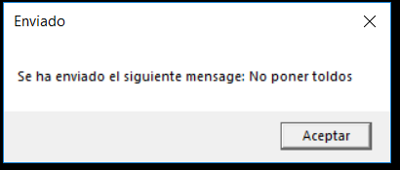

Documento de texto con los avisos y archivo XML descargado:



Aun pudiendo generar los pedidos manualmente desde el botón pedidos, en esta ventana hemos decidido agregar un nuevo botón, este lee archivos de texto con los datos en determinado formato, y genera automáticamente los pedidos que se encuentren en este documento.

Botón cargarPedidos y documento de texto:

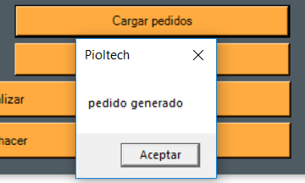



Finalmente, tras realizar una comanda, guardamos el id la fecha y los datos de dicha comanda en un archivo XML que genera automáticamente el programa.

Ejemplo del XML antes y después de realizar la comanda:

